Základní škola Mikulov, Valtická 3, příspěvková organizace
Valtická 3, 692 01 Mikulov, IČO 70262179

BOXED, s.r.o.
xxxxxxxxxxxxxx
Praha 6 16000

Mikulov 15.12.2022

Objednávka – dotace z Národního plánu obnovy

Objednáváme podle Vaší nabídky i-Základny – Nabíjecí boxy v celkové ceně ……… 68 880 Kč s DPH.
Dodávku a fakturu očekáváme nejpozději do 29.12.2022. Platba proběhne ještě v tomto kalendářním roce. Dodávku zboží zkontroluje náš IT technik xxxxxxxxxxxxxxxxx
Informujeme Vás o povinnosti zveřejnit naši objednávku v registru smluv MV. Prosíme o vyjádření souhlasu s našimi podmínkami objednávky.
Děkujeme za spolupráci.
Mgr. Rostislav Souchop
Ředitel školy

From: xxxxxxxxxxx <xxxxxxx@boxed.cz>
Sent: Friday, December 16, 2022 1:00 PM
To: xxxxxxxxx <xxxxxxxxxx@zsvaltickamikulov.cz>
Subject: RE: ZŠ Valtická Mikulov - objednávka 6 ks nabíjecích boxů

Dobrý den,
děkuji za objednávku a potvrzuji její přijetí.
S pozdravem a přáním příjemného dne

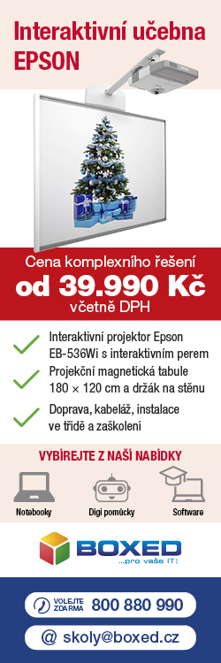
xxxxxxxxxxxx
xxxxxxxxxxxxxxxx
Oddělení obchod a projektová podpora
---------------------------------------------------
e-mail: xxxxxxx@boxed.cz
mobil: xxxxxxxxxxxxxxxxx
---------------------------------------------------
BOXED, s.r.o.
Jenečská 1304
273 51 Unhošť
telefon: xxxxxxxxxxxxxxxxx
e-mail: xxxxxxxxxx@boxed.cz
---------------------------------------------------
Sídlo společnosti
Velflíkova 4, 160 00 Praha 6
IČ: 27243842, DIČ: CZ27243842

